Золотая рыбка (занятие 2)
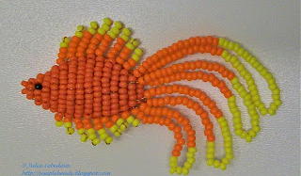
Сегодня будем делать из бисера золотую рыбку. Нам понадобится:
- бисер № 8 трёх оранжево-жёлтых цветов. Те цвета, которые использовала я, назывались так: розово-оранжевый (его для простоты я буду далее называть просто розовым), ярко-оранжевый (его я буду называть просто оранжевым) и ярко-жёлтый (он будет у нас просто жёлтым);
- две чёрные бисеринки такого же размера - № 8;
- проволока диаметром 0,3 мм,
- тонкая леска и иголка для прошивки готового изделия.
Для основного плетения мне хватило проволоки длиной 170 сантиметров, но поскольку необходимая длина проволоки очень сильно зависит от реального размера бисера, я рекомендую взять более длинную проволоку, вплоть до 2 метров.
Золотую рыбку будем плести с использованием техники объёмного плетения. Сейчас верхние ярусы бисеринок будут образовывать левую сторону рыбки, а нижние ярусы бисеринок - правую сторону.
Основная идея техники объёмного плетения состоит в том, чтобы размещать ряды бисеринок не на одной плоскости, как это делается при плоском плетении, а двумя ярусами - друг над другом. При этом верхние и нижние ярусы чередуются, то есть сначала делается верхний ярус первого ряда, потом - нижний ярус первого ряда, затем - верхний ярус второго ряда, потом - нижний ярус второго ряда и так далее.
1 ряд:
Набираем на проволоку 2 розовые бисеринки и сразу за ними - ещё 2 розовые бисеринки. Размещаем набор на середине проволоки.
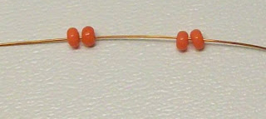
Придерживая пару бисеринок с одного из концов проволоки, пропускаем через эти две бисеринки другой конец проволоки.
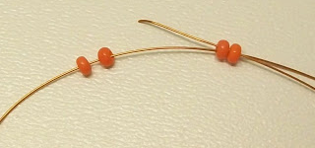

Затягиваем проволоку, стараясь, чтобы бисеринки оставались на середине проволоки. Получившиеся ряды бисеринок будем считать верхним и нижним ярусами первого ряда: те бисеринки, из которых сейчас выходит проволока - это нижний ярус первого ряда, а лежащие над ними бисеринки - это верхний ярус первого ряда.
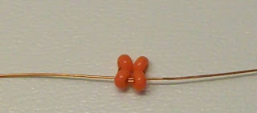

2 ряд:
Верхний ярус - набираем на один из концов проволоки 4 розовые бисеринки и пропускаем через них другой конец проволоки.
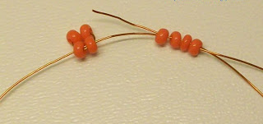

Затягиваем проволоку, но не до конца,
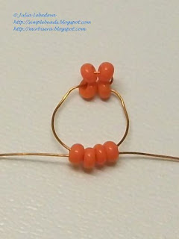
и сгибаем её таким образом, чтобы получившийся отрезок бисеринок лёг сверху над нижним ярусом первого ряда.
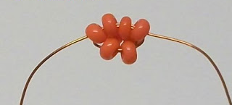

Вид на плетение сбоку:
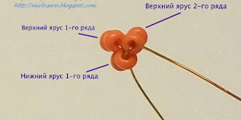

Нижний ярус - набираем на один из концов проволоки 4 розовые бисеринки и пропускаем через них другой конец проволоки, после чего затягиваем проволоку,
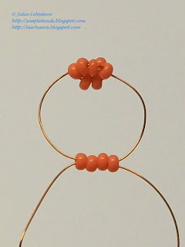
размещая получившийся отрезок бисеринок снизу под верхним ярусом второго ряда.
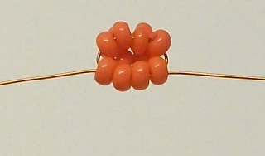

Вид сбоку:
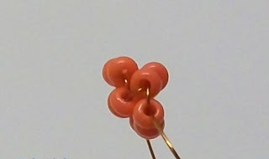

3 ряд:
Верхний ярус - набираем на левый конец проволоки бисеринки в следующем порядке: 3 розовые, 1 чёрную, 2 розовые.
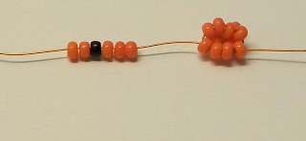

Пропускаем через эти бисеринки правый конец проволоки
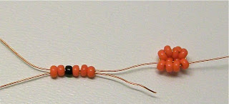

и размещаем их сверху от нижнего яруса второго ряда.
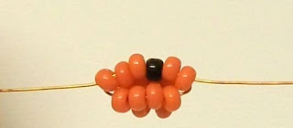

Нижний ярус - набираем на левый конец проволоки бисеринки в таком же порядке, как и для верхнего яруса: 3 розовые, 1 чёрную, 2 розовые.
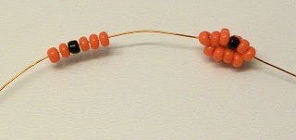

Пропускаем через эти бисеринки правый конец проволоки
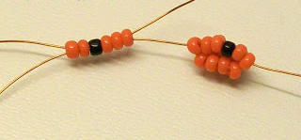

и размещаем их снизу от только что сделанного верхнего яруса текущего (третьего) ряда.
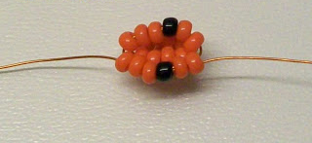

Таким же образом делаем следующие ряды.
4 ряд:
Верхний ярус - состоит из 8 розовых бисеринок.
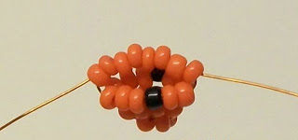

Нижний ярус - 8 розовых бисеринок.
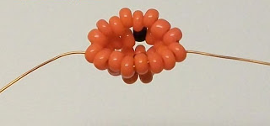

Вид изделия сверху на текущем этапе:
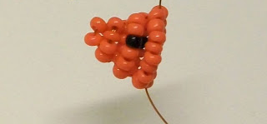

5 ряд:
Верхний ярус - 10 розовых бисеринок.
Нижний ярус - 10 розовых бисеринок.
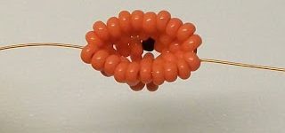

Далее начинаем делать плавники. Набираем на правый конец проволоки 3 оранжевые и 2 жёлтые бисеринки.
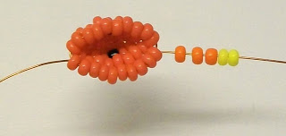

Придерживаем последнюю жёлтую бисеринку и пропускаем этот же конец проволоки через остальные 4 только что набранные бисеринки в обратном направлении.
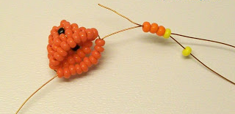

Придвигаем все бисеринки вплотную к изделию и туго затягиваем проволоку. У нас получилась иголочка, которая будет частью верхнего плавника золотой рыбки.
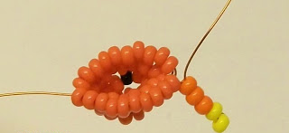

Далее после каждого ряда туловища мы будем с обеих сторон делать похожие иголочки, и эти иголочки, находящиеся рядом друг с другом, все вместе в итоге и будут составлять плавники.
А сейчас на левом конце проволоки будем делать иголочку для нижнего плавника. Набираем на этот конец проволоки одну оранжевую и одну жёлтую бисеринку.
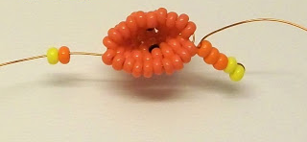

Придерживаем жёлтую бисеринку и пропускаем этот же конец проволоки через оранжевую бисеринку в обратном направлении.
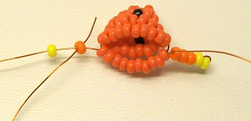

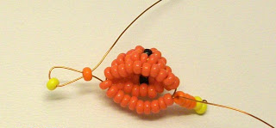

Придвигаем бисеринки вплотную к изделю и туго затягиваем проволоку. Получившаяся маленькая иголочка будет частью нижнего плавника золотой рыбки.
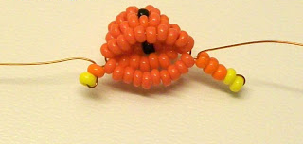

Далее делаем 6 ряд туловища:
Верхний ярус - 12 розовых бисеринок.
Нижний ярус - 12 розовых бисеринок.
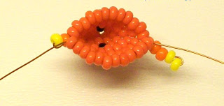

Снова после завершения двух ярусов текущего ряда делаем иголочки для плавников. Набираем на правый конец проволоки 4 оранжевые и 2 жёлтые бисеринки, придерживаем последнюю бисеринку и пропускаем этот конец проволоки в обратном направлении через остальные бисеринки.
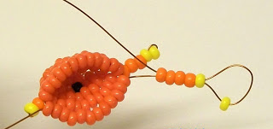

Придвигаем все бисеринки вплотную к изделию и туго затягиваем проволоку.
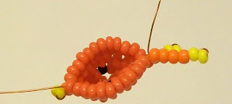

Для левой иголочки набираем на левый конец проволоки одну оранжевую и 2 жёлтые бисеринки. Опять придерживаем последнюю бисеринку и пропускаем этот конец проволоки в обратном направлении через остальные бисеринки.
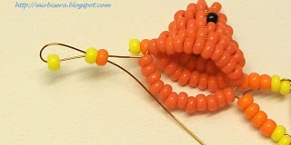

Придвигаем все бисеринки вплотную к изделию и туго затягиваем проволоку.
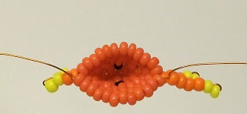

Все последующие иголочки после каждого следующего ряда будем делать, используя такую же технику. Поэтому для простоты далее я буду указывать только количество бисеринок, которое надо набирать на проволоку для каждой иголочки.
Сейчас делаем 7 ряд туловища:
Верхний ярус - 13 розовых бисеринок.
Нижний ярус - 13 розовых бисеринок.
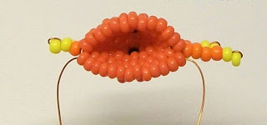
Для иголочки на правом конце проволоки набираем 5 оранжевых и 2 жёлтые бисеринки.
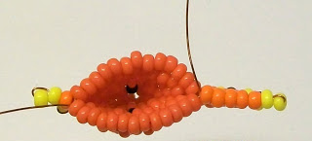

Для иголочки на левом конце проволоки набираем 2 оранжевые и 2 жёлтые бисеринки.
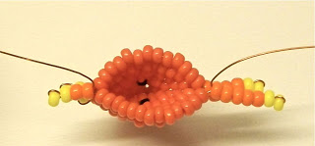

8 ряд:
Верхний ярус - 13 розовых бисеринок.
Нижний ярус - 13 розовых бисеринок.
Правая иголочка - 4 оранжевые и 3 жёлтые бисеринки.
Левая иголочка - 2 оранжевые и 3 жёлтые бисеринки.
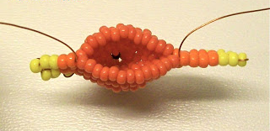

9 ряд:
Верхний ярус - 13 розовых бисеринок.
Нижний ярус - 13 розовых бисеринок.
Правая иголочка - 4 оранжевые и 3 жёлтые бисеринки.
Левая иголочка - 2 оранжевые и 3 жёлтые бисеринки.
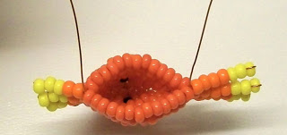

10 ряд:
Верхний ярус - 12 розовых бисеринок.
Нижний ярус - 12 розовых бисеринок.
Правая иголочка - 4 оранжевые и 2 жёлтые бисеринки.
Левая иголочка - 2 оранжевые и 2 жёлтые бисеринки.
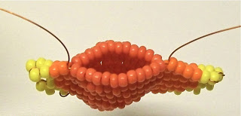

11 ряд:
Верхний ярус - 11 розовых бисеринок.
Нижний ярус - 11 розовых бисеринок.
Правая иголочка - 3 оранжевые и 2 жёлтые бисеринки.
Левая иголочка - 1 оранжевая и 2 жёлтые бисеринки.
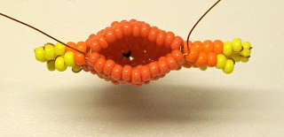

12 ряд:
Верхний ярус - 9 розовых бисеринок.
Нижний ярус - 9 розовых бисеринок.
Правая иголочка - 2 оранжевые и 2 жёлтые бисеринки.
Левая иголочка - 1 оранжевая и 2 жёлтые бисеринки.
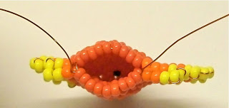

Больше иголочек для плавников делать не будем. Плетение уже идёт к завершению, нам осталось сделать всего два маленьких ряда для туловища, и сейчас в самый раз пора расправить получающуюся рыбку, чтобы придать ей объём. Для этого можно, например, взять карандаш или ручку и вставить её внутрь фигурки.
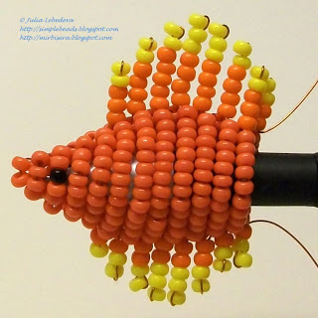

Расправив изделие и придав ему объём, возвращаемся к плетению и делаем 13-ый ряд туловища.
Верхний ярус - 7 розовых бисеринок.
Нижний ярус - 7 розовых бисеринок.
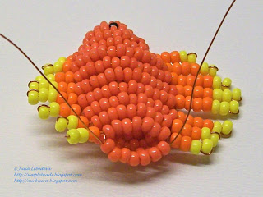

14 ряд:
Верхний ярус - набираем на один конец проволоки 5 розовых бисеринок, пропускаем через них другой конец проволоки, но туго проволоку пока не затягиваем.
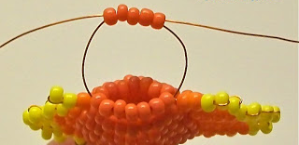

Берём дополнительный отрезок проволоки длиной 30 сантиметров и пропускаем его через все 5 бисеринок текущего яруса.
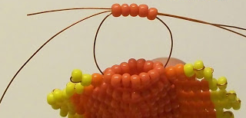

Далее берём ещё один дополнительный отрезок проволоки длиной 30 сантиметров и пропускаем его только через 3 средние бисеринки текущего яруса.
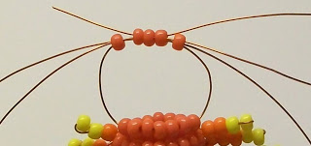

Вытягиваем дополнительные куски проволоки так, чтобы их концы были одинаковой длины и после этого затягиваем основную проволоку.
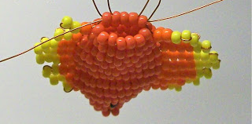
Отгибаем концы дополнительных отрезков проволоки в сторону, чтобы они нам не мешались, и продолжаем плетение на основной проволоке - делаем нижний ярус 14-го ряда. Набираем на один конец проволоки 5 розовых бисеринок, пропускаем через них другой конец проволоки, но опять проволоку пока туго не затягиваем.
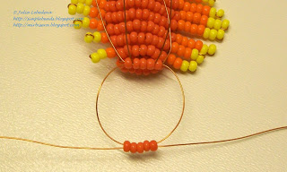

Берём ещё один - последний - дополнительный отрезок проволоки длиной 30 сантиметров и пропускаем его через 3 средние бисеринки текущего яруса.
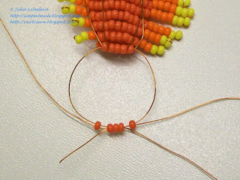

Вытягиваем дополнительный отрезок проволоки так, чтобы его концы были одинаковой длины и после этого затягиваем основную проволоку.
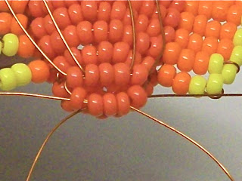

Плетение туловища золотой рыбки завершено, далее будем делать хвост. Дла этого кладём рыбку на рабочий стол так, чтобы её верхний плавник был направлен вверх, а нижний плавник, соответственно, вниз. Расправляем все отрезки проволоки и распределяем их попарно. Первую пару отрезков составляют те, которые выходят из самых верхних бисеринок, вторую пару - те, которые выходят из бисеринок пониже, третью пару составляют два отрезка проволоки, находящиеся ещё ниже, а четвёртую пару - те концы проволоки, которые выходят из самых нижних бисеринок.
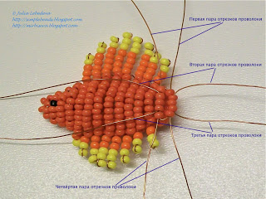

Берём первую пару отрезков проволоки и набираем на любой из концов проволоки бисеринки в следующей последовательности: 16 оранжевых бисеринок, 33 жёлтые бисеринки и ещё 16 оранжевых бисеринок.
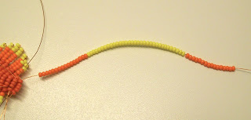

Другой отрезок проволоки из этой пары пропускаем через все набранные бисеринки.
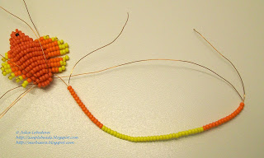

Затягиваем концы проволоки и скручиваем их.
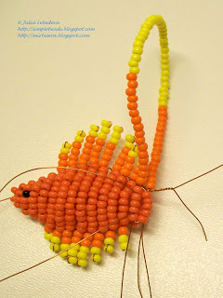
Лишние концы проволоки из первой пары отрезаем, оставляя только небольшой кончик скрутки.
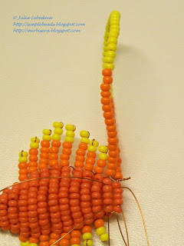

Далее берём вторую пару отрезков проволоки и набираем на один из концов проволоки бисеринки в следующем порядке: 17 оранжевых бисеринок, 21 жёлтую бисеринку, 17 оранжевых бисеринок.
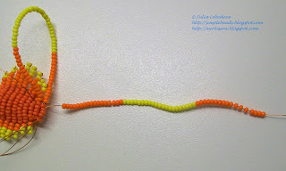

Другой конец проволоки из этой пары пропускаем через все набранные бисеринки,
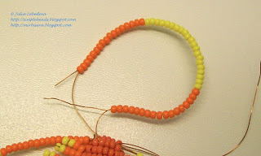

после чего затягиваем концы проволоки, скручиваем их и обрезаем.
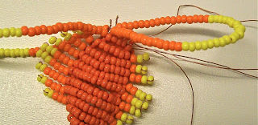

Таким же образом поступаем с оставшимися парами отрезков. Для третьей пары набираем на проволоку 15 оранжевых бисеринок, 15 жёлтых бисеринок и ещё 15 оранжевых бисеринок.
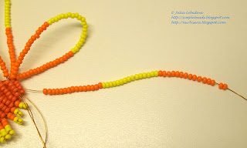

Другой конец проволоки из этой пары пропускаем через все набранные бисеринки,
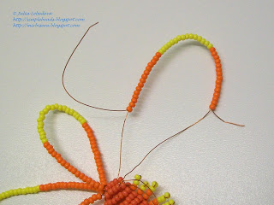

после чего снова затягиваем концы проволоки, скручиваем их и обрезаем.
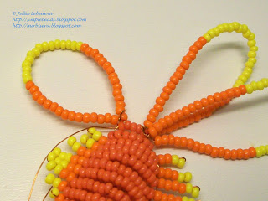

Для четвёртой пары отрезков набираем на проволоку сначала 13 оранжевых бисеринок, затем 9 жёлтых и ещё 13 оранжевых.

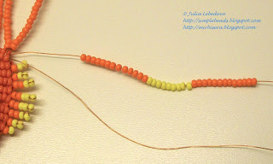

Опять пропускаем через все набранные бисеринки второй конец проволоки из этой пары,
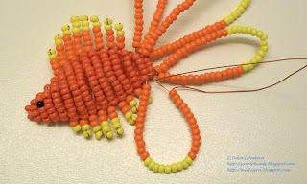

затягиваем концы проволоки, скручиваем их
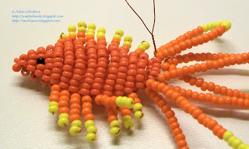

и обрезаем.
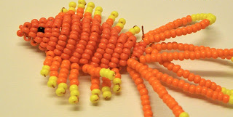

Плетение золотой рыбки завершено. Все кончики скруток загибаем и прячем внутрь туловища. Расправляем "перья" хвоста
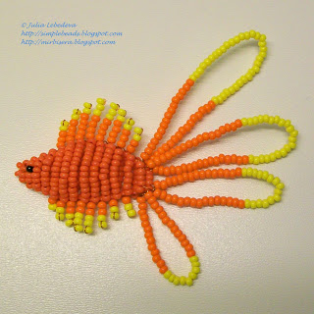

и придаём им вытянутую и одновременно закруглённую форму, чтобы все вместе они сформировали пышный хвост. Также немного отгибаем назад иголочки плавников - так они будут смотреться более естественно.
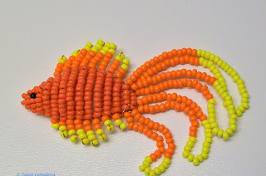

Золотая рыбка из бисера готова!

